令和８年５月２８日
議会全員協議会資料
【まちづくり課企画係】
別紙４

【第７期南幌町総合計画】
政策策定ゲームを用いた
まちづくりワークショップ結果報告書
（概要版）
＜令和７年度実施＞

令和８年４月

目 次
1 実施概要 1
1.1 ワークショップの趣旨 1
1.2 ワークショップの実施 1
2 フューチャーデザイン 2
3 ワークショップ結果 4
3.1 実施方法 4
3.2 現在世代 6
3.3 2055年の世界（イメージ） 8
3.4 仮想将来世代 10
3.5 現在世代と仮想将来世代の優先度の比較 ～住民～ 13
3.6 現在世代と仮想将来世代の優先度の比較 ～町職員～ 14
4 ワークショップで得られた知見 15
4.1 フューチャーデザインが示唆すること 15
4.2 住民と町職員の意識差 15

1 実施概要

1.1 ワークショップの趣旨
自治体の総合計画策定にあたり、町民・企業等へのアンケート調査とともに、町民等からの生の声の聴取や、アンケート調査等の結果を深堀りすることを目的としてグループインタビュー等のヒアリング調査を実施することが多くみられる。
本稿で報告するワークショップについても、実施目的が町民等からの生の声を聴取する点は同一であるが、実施手法として「フューチャーデザイン」という新たな手法を導入した点で特徴を有する。フューチャーデザインの概要については次節で解説するが、「意見が現時点の認識に偏りがちになる」、「将来においても住民として居住しているかどうか不明確なため発言しにくい」といった、従来のグループインタビューの課題を解決する手法して注目が高まっている。なお、実施にあたっては、大阪大学大学院工学研究科附属フューチャーイノベーションセンターの監修・協力を得た。

1.2 ワークショップの実施
ワークショップは、「町民によるワークショップ」と「南幌町役場職員によるワークショップ」
の二回に分けて実施した。前者については、町民に対して一般公募をおこない、参加者を募った。実施概要は下記の通りである。

 | 町民によるワークショップ | 町職員によるワークショップ
実施日時 | 令和７年11月９日（日） | 令和８年１月20日（火）
実施場所 | あいくるホール | 南幌町役場
参加者 | 町民 | 南幌町役場職員
参加人数 | 午前の部：15名（うち中学生4名）  午後の部：10名 | 23名

2 フューチャーデザイン

ここでは、1.1で触れたフューチャーデザインの手法について解説する。
従来のグループインタビュー形式のヒアリングは、参加者の生の声を聞くことができる点で優れている一方、主に二つの課題を有する。
一点目は、「現状における視線・視点が優先されやすい」ことである。将来のまちづくりについて意見を求められた際、現在直面している課題解決を優先してしまいがちであること、将来顕在化するであろう重要な問題を先送りしてしまいがちであること、将来の社会経済環境の変化を考慮しきれないことなどにより、意見が偏りやすいという課題がある。
二点目は、「自分ごととして捉えづらい」ということである。例えば将来のまちづくりについて意見を求められた際、「その頃には、もうこのまちに住んでいないかもしれない」「そもそも、健在かどうかもわからない」といった理由で若者や高齢者が意見を出すことを躊躇する向きがみられる。
フューチャーデザインは、上記の二点の課題解決に寄与する手法として注目されている。簡潔に述べると、フューチャーデザインは、「現時点の視点」と「仮想将来時点の視点」の双方からアプローチすることである。「現時点の視点」は文字通り現時点での認識を問うものであり、「仮想将来時点の視点」は、例えば30年後の未来の視点から現時点に対する認識を問うものである。ここで留意すべきことは、仮想将来時点からの意見聴取の際、参加者は現在の年齢＋30歳の視点ではなく、30年後に現在の立場や年齢のまま時空を移動したと仮定しているということである。これにより、17歳の参加者は30年後には47歳になっているが、フューチャーデザインの仮定では17歳のまま30年後のまちに移動し、30年後のまちに身を置いた状態で30年前の世界（現在）について意見（30年前にどんなまちづくりを進めていけばよかったか）を述べることになる。
以上のように、フューチャーデザインは、「現時点の視点」と「仮想将来時点の視点」の双方からアプローチすることで、現状に偏らない意見聴取を得られるという点で優位性がある。また、実施にあたってもカードゲーム的な要素を取り入れることで、世代を問わず楽しみながら考える工夫がなされており、今回のワークショップにおいても中学生が参加するなど、広範な意見聴取がなされている。

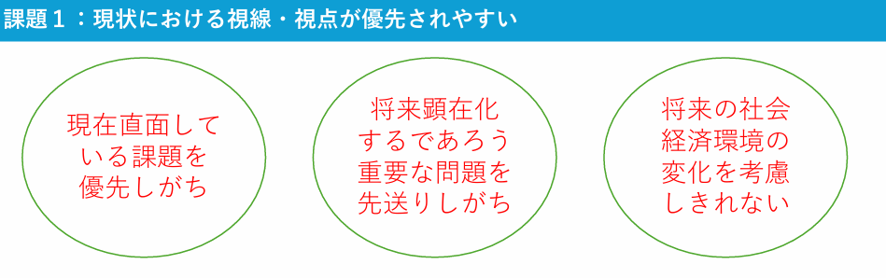
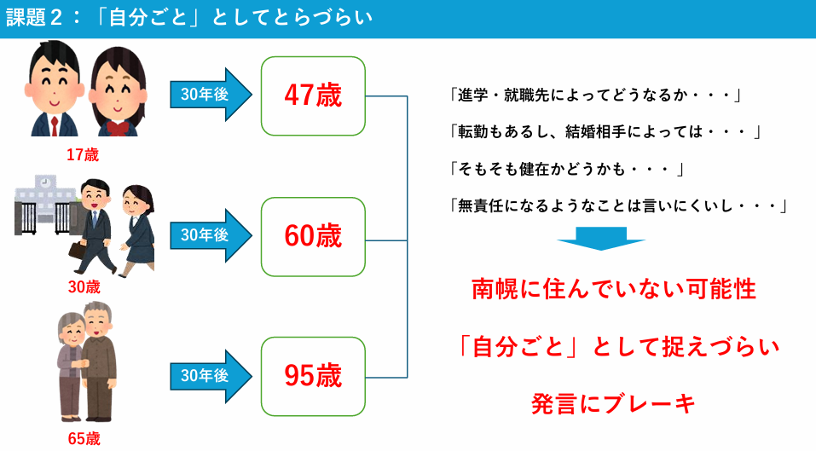
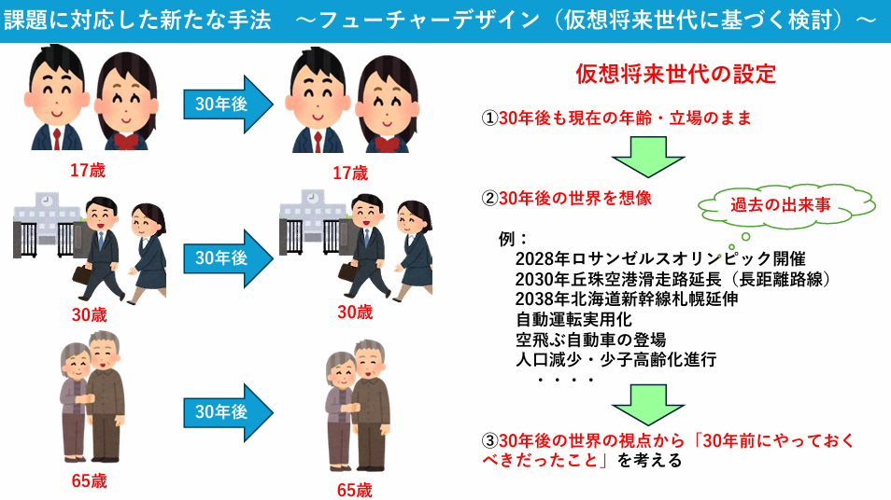

3 ワークショップ結果

3.1 実施方法

ワークショップの流れは下記の通りである（町民ワークショップ、町職員ワークショップ共通）。参加者は４人１組で班を組成し、４つの政策分野（行財政・経済・産業、教育・文化、保健福祉・医療、生活環境）、計23枚のカードに目を通し、自分がどの分野を担当するかを決める。次に各自で重要と考える施策を抽出し、予算制約（コスト合計28。直近の予算書記載の予算から５段階に分類され、あらかじめカードに記載されている）の下で班として重要と考える施策を抽出する。これを現在世代と仮想将来世代でそれぞれ実施し、両者を合わせて結果を発表する。
１．４人で１班を構成する
２．各班で４つの政策分野（行財政・経済・産業、教育・文化、保健福祉・医療、生活環境）の担当者を選定する。

■現在世代
３．施策カードの説明文を読み、担当分野の施策の優先度を評価し施策カードに記入
４．班内で評価結果と理由を共有
５．コスト合計が2 8に収まるようにカードを選択し、南幌町が行うべき政策セットを作成

■仮想将来世代
６．仮想将来世代の導入（班内で2055年の南幌町や社会の状況を議論）
７．担当分野の施策の優先度を評価しカードに記入
８．班内で評価結果と理由を共有
９．コスト合計が2 8に収まるようにカードを選択し、南幌町が行うべき政策セットを作成
（各施策のコストは現在世代と同一）

■まとめ
10. 現在世代での議論と仮想将来世代の議論を比較し、施策の変化を確認した後に成果発表
４つの政策分野と各政策分野における施策

施策カードの例
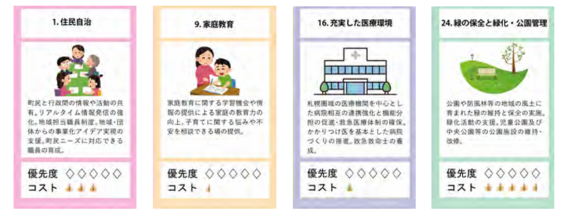
※優先度は参加者が各自書き込む（５段階評価）
※コストは、予算書に示された予算から５段階に分類し、あらかじめカードに記載されている。

3.2 現在世代

現在世代における優先度の比較 ～住民×町職員～
・「にぎわいのある商店街」、「学校教育」、「母子保健」、「消防・防災・防犯」、「児童福祉」などの分野は、住民・町職員ともに優先順位が高くなっている。
・一方、「広域交通網の整備」（住民１位、町職員21位）、「治水対策・水環境」（住民６位、町職員26位）、「雪に強い生活環境づくり」（住民８位、町職員19位）などにおいて、住民の優先順位は高いが、町職員の優先順位は低くなっている。
・同様に、「安全・安心・便利な交通」（住民20位、町職員２位）、「成人保健」（住民24位、町職員14位）、「豊かで快適な住宅・住環境」（住民28位、町職員３位）などにおいて、町職員の優先順位は高いが、住民の優先順位は低くなっている。

施策カードに記入してもらった優先度の平均値について、住民の１位～５位は下記の通りとなる。

住民 | 施策 | 関連コメント
１位 | 広域交通網の整備 | ・交通の便が悪い。駅がない。  ・都市圏と結ぶ公共交通機関が減少している。  ・他の町との道に歩道をつけてほしい。自転車や歩行者が不便。  ・生活する上でインフラ整備は安心につながる。
２位 | にぎわいのある商店街 | ・地元住民のにぎわいや交流の場となるまちづくりが必要。
３位 | 学校教育 | ・高校がない。  ・教育環境の整備が必要。
４位 | 母子保健 | ・働く子育て世代へのサポートを手厚くしてほしい。
５位 | 消防・防災・防犯 | ・安心して生活できる環境づくりが重要。

一方、町職員についても同様に１～５位をみると下記の通りとなる。
町職員 | 施策 | 関連コメント
１位 | 児童福祉 | ・子育て世代、就学前の子どもの発達支援や母親への相談体制の強化。  ・子育て世代が安心して暮らせる環境づくりが重要。
２位 | 安全・安心・便利な交通 | ・高校生の通学や都市圏へのアクセスにおいて、交通費の高さや路線の縮小が深刻。
３位 | 豊かで快適な住宅・住環境づくり | ・住宅促進、除雪を含む道路維持、水の確保。
４位 | 学校教育 | ・小中学校の整備や家庭教育支援といった義務教育、子育て環境の充実。
５位 | にぎわいのある商店街 | ・生活基盤の維持、買い物、通院、住宅リフォームなど、日常生活の利便性維持。  ・町有地活用による企業・商店の誘致。

現在世代における優先度の比較 ～住民×町職員～

3.3 2055年の世界（イメージ）

仮想将来世代のグループワークに移る前に、2055年の世界をイメージしてもらった。
主に技術革新が進展することで自動化が進み、人手不足が解消される、生活がより便利になるといった好意的な意見に加え、人のやることが少なくなり考える力が弱くなる、温暖化など気候変動により環境や水資源が危機的な状況に陥る、地域独自の文化や魅力が失われる懸念などの意見もみられた。

2055年の世界（イメージ）に係るコメント
【技術革新の進展】
・AI、VR、ドローンなどデジタル化・テクノロジー化がさらに進化する。
・AIやロボットにより、農業の自動化や労働力不足の解消が進む。
・AIによる代替が難しい「AIでできないようなもの」を作る仕事が価値を持つ一方で、多くの仕事が減少（小説、作曲など）。
・AIがさらに進化し、仕事の大部分を担う。
・VRが日常化し、旅行や娯楽は自宅で完結可能となる。
・空飛ぶ車や自動運転が普及し、ガソリンは不要。
・荷物はドローン配達で、半日で完了する。
・医療技術も発達し、ケガをしても付け替えられるようになる。
・機械化が進むほど、「匂い」や「生の人間」によるコミュニケーションや反応を求める傾向が強まる。
・Wi-Fiがどこでも繋がり、再生可能エネルギーが普及。
・どこでも電気が繋がる社会。
・行政手続きが自宅で完結するようになる。

【南幌の姿】
・施設栽培など、環境に耐え得る農業の形態が増える。
・農業の重要性が再認識され、「農家って大事だよね」という機運に戻る。

【環境変化】
・地球温暖化がさらに進み、海面上昇で地図が変わる、北海道が冬でも暖かくなるなどの気候変動が発生する。
・食事はサプリメント中心になる一方、緑の植物が貴重・高価となる。
・水不足の懸念。

【自然の価値の向上】
・都市の概念がなくなる一方で、自然景観や伝統文化といった、簡単には作れない資産の価値が飛躍的に高まる。

【健康・寿命】
・医療の充実により寿命が伸び、高齢者が圧倒的多数となる。
・寿命が延びる一方で、運動不足から肥満や健康被害が増加。

【社会構造の変化】
・個人の自由が制限されたり、格差が縮小（または拡大）する可能性がある。

【人間性・生活の変化】
・生活が便利になる一方で、暇になり考えることが減る。
・スポーツや学問がAIで容易に習得できるため、遊び方や余暇の過ごし方を考えることが重要となる。

【学校教育】
・週に１～２回の登校で住むようになる。
・親のリモートワークが増え、家で子どもと接する機会が増える。
・グローバル化が進み、英語の資格が卒業時に必須となるような教育環境。

3.4 仮想将来世代

仮想将来世代における優先度の比較 ～住民×町職員～
・「農業・農村環境」、「学校教育」、「母子保健」、「児童福祉」、「公共交通網の整備」などの分野は、住民・町職員ともに優先順位が高くなっている。
・「治水対策・水環境」（住民１位、町職員23位）、「芸術・文化活動」（住民４位、町職員31位）、「農業を通じた学習機会」（住民８位、町職員28位）などにおいて、住民の優先順位は高いが、町職員の優先順位は低めとなっている。
・同様に、「安全・安心・便利な交通」（住民18位、町職員８位）、「行政改革」（住民20位、町職員３位）、「にぎわいのある商店街」（住民22位、町職員４位）、「家庭教育」（住民25位、町職員13位）、「豊かで快適な住宅・住環境づくり」（住民27位、町職員９位）、「高齢者支援（社会参加・生きがいづくり）」（住民29位、町職員10位）、「高齢者支援（暮らす・地域包括ケアシステム）」（住民30位、町職員18位）などにおいて、町職員の優先順位は高いが、住民の優先順位は低めとなっている。

施策カードに記入してもらった優先度の平均値について、住民の１位～５位は下記の通りとなる。
住民 | 施策 | 関連コメント
１位 | 治水対策・水環境 | ・2055年には気候変動により水資源やエネルギーが枯渇するリスクがあり治水・水環境の整備を現在から進めておくべき。  ・2055年に「海水を水にする技術があれば」「昔は水が自由に買えたなんて」などと言わなくて済むように技術開発を進めておくことが必要。  ・2055年には自然環境の価値が高まっているので、その保全に現在から取組む。
２位 | 農業・農村環境 | ・2055年には技術革新の進展等により「南幌町らしさ」が失われており、現在から役場と農業のベースを守り、国際社会で活躍する人材を育成することが必要。  ・2055年の南幌町に農業の文化を残すような活動を現在から進めておくことが必要。
３位 | 学校教育 | ・2055年にはICT環境を整えた学校教育が整っており、現在から環境の変化に多様なアイデアで対応できる多くの人材を育成しておく、グローバルな考えを育む教育、多くの情報から適切に読み取る能力の育成を現在から進めておくことが必要。  ・AIには不可能な人間が考える力（創造性）を育む教育を現在から進めておくことが必要。
４位 | 芸術・文化活動 | ・2055年に南幌町のスポーツの文化を残すためには、文化活動を重視する取組みを現在から進めておくことが必要。  ・2055年においても伝統文化やコミュニティ形成の核となりえる芸術・文化活動を残せるように現在から進めておくことが必要。  ・2055年のAI時代における人々のアイデンティティや幸福を保つため、芸術文化、スポーツ・レクリエーションといった非AI的な活動を現在から取組んでいくことが必要。
５位 | 母子保健 | ・2055年には高齢化がさらに進行しており、三世代が住みやすいまちづくりに現在から取組んでおくことが必要。

一方、町職員についても同様に１～５位をみると下記の通りとなる。
町職員 | 施策 | 関連コメント
１位 | 農業・農村環境 | ・2055年には一般的となっているスマート農業への投資や行政・生活のデジタル化を現在から進めておくことが必要（食料確保上も重要）。
２位 | 学校教育 | ・2055年のロボット窓口やオンライン教育を見据え、現在からICT教育を徹底しておくことが必要
３位 | 行政改革 | ・2055のDXの普及に乗り遅れないよう、現在から行政DXの推進を徹底的に進めることが重要。
４位 | にぎわいのある商店街 | ・2055年には対面交流の減少による人間関係の希薄化が課題となり、現在からコミュニケーションの場の維持に取組んでいくことが必要。
５位 | 児童福祉 | ・2055年には希薄になっている人とのつながりを維持するための教育、環境整備を現在から進めておくことが必要。

仮想将来世代における優先度の比較 ～住民×町職員～

3.5 現在世代と仮想将来世代の優先度の比較 ～住民～

・「広域交通網の整備」、「学校教育」、「母子保健」、「消防・防災・防犯」、「治水対策、水環境」などについては、現在世代、仮想将来世代ともに上位に来ており、優先順位は高い。
・「にぎわいのある商店街」（現在世代2位、仮想将来世代19位）、「行政改革」（現在世代10位、仮想将来世代20位）、「家庭教育」（現在世代14位、仮想将来世代25位）などにおいて、仮想将来世代の優先度が低くなっている。
・一方、「広域行政」（現在世代23位、仮想将来世代13位）、「芸術・文化活動」（現在世代29位、仮想将来世代4位）、「資源循環型のライフスタイルを育む環境づくり」（現在世代31位、仮想将来世代14位）などにおいて、仮想将来世代の優先順位が高くなっている。

現在世代と仮想将来世代の比較 ～住民～

3.6 現在世代と仮想将来世代の優先度の比較 ～町職員～

・「学校教育」、「にぎわいのある商店街」、「児童福祉」、「豊かで快適な住宅・住環境づくり」、「安全・安心・便利な交通」などについては、現在世代、仮想将来世代ともに上位に来ており、優先順位は高い。
・「生涯学習・社会教育」（現在世代17位、仮想将来世代28位）、「農業を通じた学習機会」（現在世代18位、仮想将来世代29位）などにおいて、仮想将来世代の優先度が低くなっている。
・一方、「農業・農村環境」（現在世代13位、仮想将来世代２位）、「行政改革」（現在世代15位、仮想将来世代４位）、「高齢者支援（社会参加・生きがいづくり）」（現在世代21位、仮想将来世代８位）、「広域交通網の整備」（現在世代23位、仮想将来世代９位）、「国際社会で活躍する人材育成」（現在世代28位、仮想将来世代10位）などにおいて、仮想将来世代の優先順位が高くなっている。

現在世代と仮想将来世代の比較 ～町職員～

4 ワークショップで得られた知見

4.1 フューチャーデザインが示唆すること
現在世代と仮想将来世代の間で優先順位がほとんど変わらない項目と、変わる項目がみられた。優先順位がほとんど変わらない項目については、普遍的に重要な項目と考えられ、長期的かつ継続的な活動が求められる。一方、順位が大きく変わる項目については、その背景について把握しておくことが重要である。
例えば、住民について、仮想将来世代では地域独自の文化を残すべしとする意識が高まり芸術・文化活動の順位が現在世代より上がり、将来の温暖化の進展や環境悪化を懸念し仮想将来世代における治水対策・水環境の保全の順位が上がるなどの違いが現れた。
また、現在世代において人手不足は深刻な問題であるが、仮想将来世代からすると技術革新の進展により人手不足が解消に向かうのであれば、現在において多くのリソースを他のことに割いたほうがよいのではないかという見方になることも示唆された。
この他、仮想将来世代においては、技術革新が進むことで地域の特徴や人間自身で考える能力が失われるリスクを危惧する見方が生まれ、環境・文化・芸術など「南幌らしさ」を残すことを重視すべきといった、現在世代ではあまり重視されていなかった部分を強調するような意見もみられた。
このように、身近なものに意識が向けられがちな現在世代と離れ、仮想将来世代という未来起点による考えを取り入れることで現在世代だけでは見えなかった状況が見えてくることが示唆される。また、現在世代と仮想将来世代のどちらの意見が正しいかという二元論的な話ではなく、両者の比較を通じて得られる示唆を吟味し、施策展開につなげていくことが重要であると考えられる。

4.2 住民と町職員の意識差
現在世代、仮想将来世代ともに、住民と町職員の間で優先順位に差がある項目がみられた。例えば、「広域交通網の整備」は、住民は１位で町職員は21位となっているが、「安全・安心・便利な交通」は住民が20位で町職員は2位となっており、交通の利便性を考える上で住民はより広域的に、町職員はより身近な町内の交通網を重視している様子がうかがえる。
また、「豊かで快適な住宅・住環境づくり」は、住民は28位で町職員は３位となっており、既に豊かな住環境を手に入れている住民と、同様の環境を町外からの移住者を含め、より多くの人に提供しようと取組んでいる町職員との間で視野が異なる可能性が示唆される。
視点や視野が異なること自体は、立場・役割などによっても変わってくるため、ただちに問題とされるものではない。一方で、総合計画の策定においては、住民と町職員の優先度に大きな違いがある項目については、単なる視点や視野の違いによるものではない認識のギャップや問題がないかについて、都度検討していくことが重要であると考えられる。
以上

大阪大学工学院研究科附属フューチャーイノベーションセンターの若本和仁准教授と大阪大学大学院工学研究科ビジネスエンジニアリング専攻の倉敷哲生教授の指導と協力を賜った。
30年後の未来社会について各参加者が考える時間が設けられている。例えば、30年後には北海道新幹線が札幌まで延伸済、自動運転が実用化済、等。

